## UT5 – CONSULTAS Y MANIPULACIÓN DE DATOS Grupos

## Ejercicio 8

**8.1 –** Construya una consulta que usando la tabla cuenta, devuelva el código de cliente y el número de cuentas de cada cliente.

**SELECT** codigo_cliente**,** **count(*)**

**FROM** cuenta

**GROUP** **BY** codigo_cliente

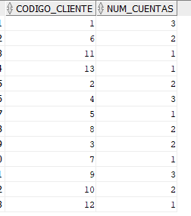

**8.2 –** Modificar la consulta anterior para que sólo muestre los clientes que tienen al menos 2 cuentas.

**select** codigo_cliente**,** **count(*)**

**from** cuenta

**group** **by** codigo_cliente

**having** **count(*)** **>=** 2

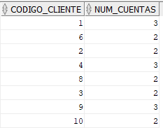

**8.3 –** Obtener de la tabla cuenta, la suma total de saldo por oficina y producto de aquellas oficinas que tienen más de una cuenta por producto (y oficina). Ordenar los resultados de mayor saldo a menor.

**select** codigo_oficina**,** codigo_producto**,** **sum(**saldo**)**

**from** cuenta

**group** **by** codigo_oficina**,** codigo_producto

**having** **count(*)** **>** 1

**order** **by** 3 **DESC**

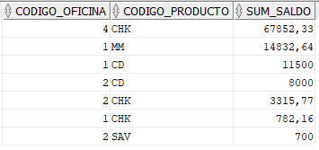

**8.4 –** Modificar la consulta 8.3 para que muestre el nombre de la oficina en lugar del código de oficina.

**SELECT** o**.**nombre**,** c**.**codigo_producto**,** **sum(**c**.**saldo**)** **AS** SUM_SALDO

**FROM** CUENTA c **INNER** **JOIN** OFICINA o **ON** **(**c**.**codigo_oficina **=** o**.**codigo**)**

**group** **by** o**.**nombre**,** c**.**codigo_producto

**having** **count(*)** **>** 1

**order** **by** 3 **DESC**

